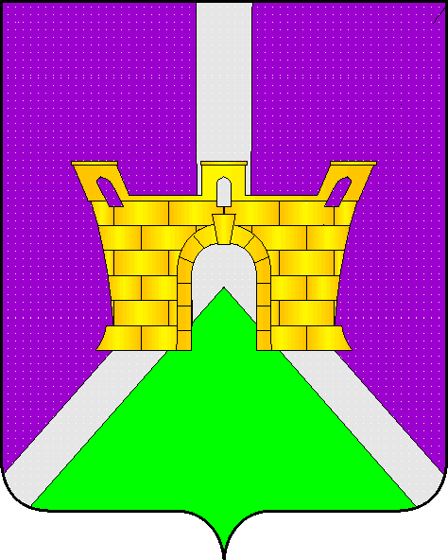

АДМИНИСТРАЦИЯ ЛЕНИНСКОГО СЕЛЬСКОГО ПОСЕЛЕНИЯ
УСТЬ-ЛАБИНСКОГО РАЙОНА
П О С Т А Н О В Л Е Н И Е

от 07.08.2020 года № 65
хутор Безлесный

О внесении изменений в постановление администрации Ленинского сельского поселения Усть-Лабинского района от 25 декабря 2017 года № 96 «Об утверждении порядка и сроков применения взысканий, предусмотренных статьями 14.1, 15, 27 Федерального закона «О муниципальной службе в Российской Федерации»

В соответствии с Федеральными законами от 02 марта 2007 года № 25-ФЗ «О муниципальной службе в Российской Федерации», от 25 декабря 2008 года № 273-ФЗ «О противодействии коррупции» п о с т а н о в л я ю:
1. Подпункт 2.4. раздела 2 постановления администрации Ленинского сельского поселения Усть-Лабинского района от 25 декабря 2017 года № 96 «Об утверждении порядка и сроков применения взысканий, предусмотренных статьями 14.1, 15, 27 Федерального закона «О муниципальной службе в Российской Федерации» изложить в новой редакции: 2.4. Взыскания, предусмотренные статьями 14.1, 15 и 27 Федерального закона от 2 марта 2007 года № 25-ФЗ «О муниципальной службе в Российской Федерации», применяются не позднее шести месяцев со дня поступления информации о совершении муниципальным служащим коррупционного правонарушения, не считая периодов временной нетрудоспособности муниципального служащего, нахождения его в отпуске, и не позднее трех лет со дня совершения им коррупционного правонарушения. В указанные сроки не включается время производства по уголовному делу.»
3. Общему отделу администрации Ленинского сельского поселения Усть-Лабинского района (Пулека) обнародовать настоящее постановление и разместить на сайте Ленинского сельского поселения Усть-Лабинского района.
4. Контроль за выполнением настоящего постановления оставляю за собой.
5. Постановление вступает в силу со дня его обнародования.

Глава Ленинского сельского
поселения Усть-Лабинского района В.П. Авджян

